FICHE BILAN
Titre de l’action : Tour du monde
Date : A partir d’avril 2023
Nombre : 50 enfants
Lieu : Cap’ Gray
Public : Enfants participants au CLAS
Participation financière : ◻ OUI ✓ NON
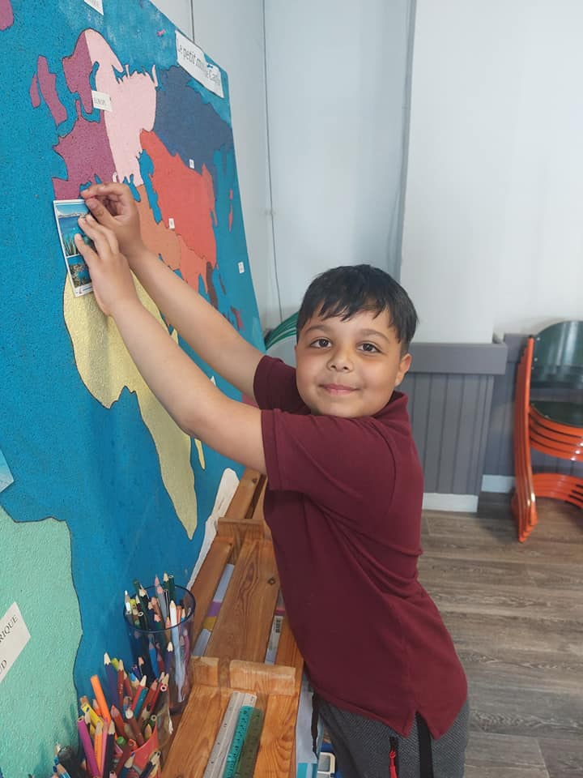

Objectifs | Évaluation
1 | C’est une manière ludique et originale pour les enfants de découvrir de nombreux pays, et ils ont appris à les placer sur une carte
2 | Nous nous sommes aperçus que les enfants, dorénavant ne connaissaient plus l’utilité d’une carte postale et ne savaient pas comment on procède pour envoyer une carte.
Points forts de l’action | - Intérêt des enfants  - Nombre de carte postales reçues  - Découverte de nombreux pays
Points à améliorer
Partenaires

DESCRIPTION DE L’ACTION : Les enfants de Cap’ Gray ont réalisé et diffusés une carte postale sur les réseaux sociaux afin de demander à recevoir des cartes postales de la France et du monde entier. A chaque fois que l’on recevait une carte postale, un des enfants la lisaient à voix haute à ses camarades. Ensuite ils devaient tous ensemble tenter de la placer sur un grand planisphère. Après chacun était libre de parler de cette carte, de ce pays, qu’il connaissait ou non.

OBJECTIFS :
1/ Faire découvrir les pays aux enfants
2/ Apprendre à écrire une carte postale

